
LQ VỚI TOÁN: ÔN SẮP XẾP THEO QUY TẮC
* Yêu cầu: - Bé hãy quan sát và nối hình còn thiếu vào ô trống ở mỗi hàng cho đúng.
- Bé hãy gọi tên quy tắc sắp xếp.

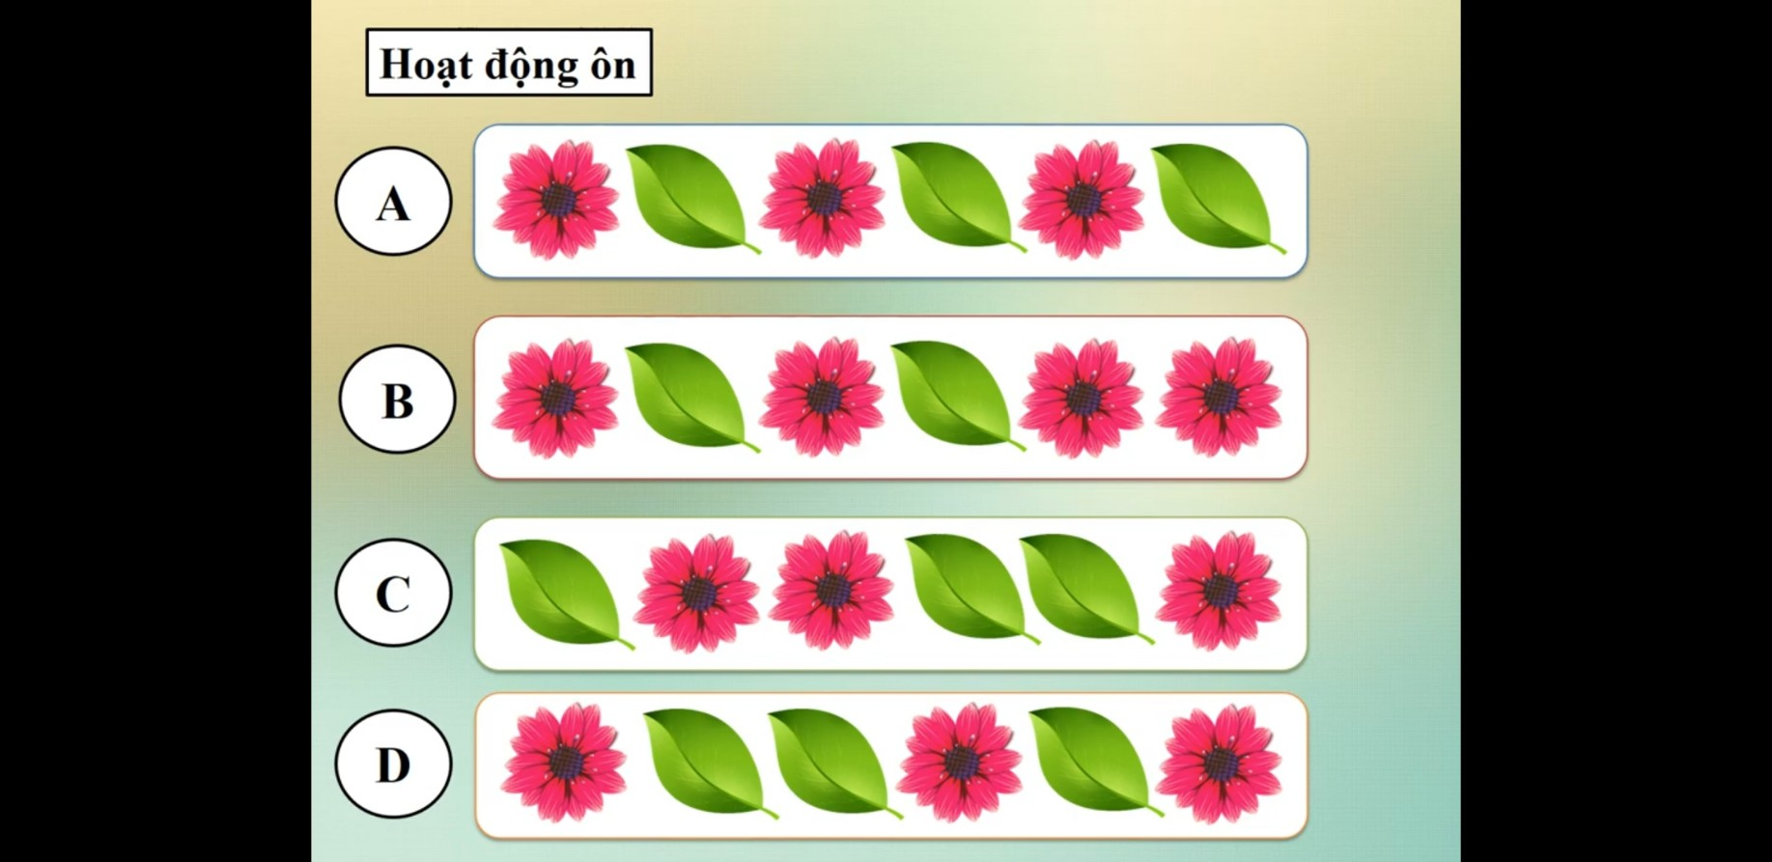

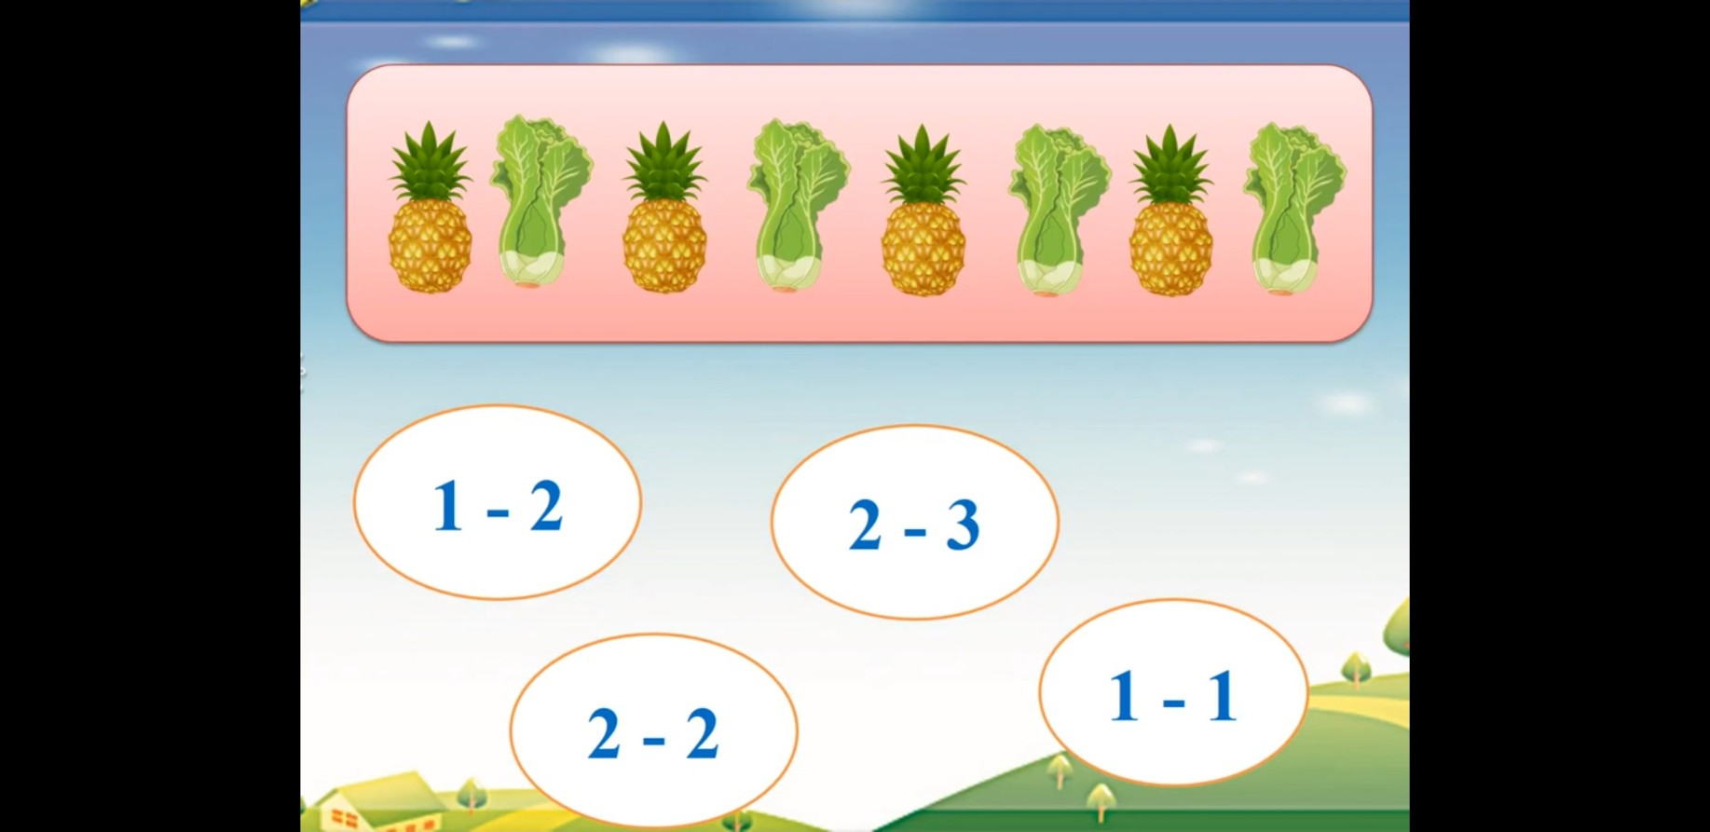

* Yêu cầu 2: Bé hãy nối những hình ảnh được sắp xếp theo quy tắc với mặt cười.

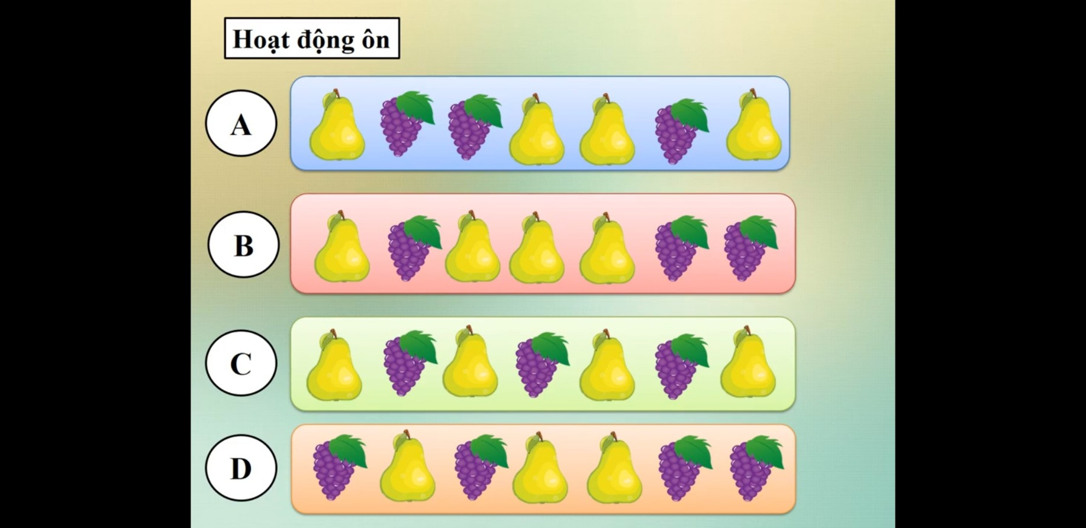


 | 



